2022年聯合罕見疾病病友聯誼活動
(進行性家族性肝內膽汁滯留症、阿拉吉歐症候群、BOR 症候群、WAGR症候群)
罕見疾病病況多元複雜，而礙於罹病人數稀少，苦無足夠資訊、難以認識相同疾病家庭，彼此分享交流就醫、就學、成長經歷等各方訊息。有鑑於此，本會多年致力於媒合罕病家庭，今舉辦聯合罕見疾病聯誼活動，邀約進行性家族性肝內膽汁滯留症、阿拉吉歐症候群、BOR 症候群及WAGR症候群四種罕見疾病病友家庭相聚活動，共享週末時光。
◆ 時間：111年5月7日(週六) 9:00-15:30 (交通車-台北車站9:00集合、自行開車10:00報到)
◆ 地點：台北花卉村【台北市士林區延平北路七段18-2號】
◆ 對象：罹患以下罕見疾病之病患家庭：
(1) 進行性家族性肝內膽汁滯留症( Progressive Familial Intrahepatic Cholestasis, PFIC )
(2) 阿拉吉歐症候群( Alagille Syndrome )
(3) Branchio-Oto-Renal症候群( Branchio-Oto-Renal Syndrome, BOR Syndrome )
(4) 威爾姆氏腫瘤、無虹膜、性器異常、智能障礙症候群（WAGR症候群）
(WAGR Syndrome：Wilms’Tumor-Aniridia-Genitourinary Anomalies-Mental Retardation)
◆ 主辦單位：
◆ 報名方式：網路報名或傳真，即日起至111年4月27日（三）12:00 止
(1) 採用網路報名 (大小寫須符合)， https://reurl.cc/6En736 報名後請務必來電確認
亦可直接掃描右方QR-code連結報名網址。
(2) 傳真報名：報名表傳真至：(02)2567-3560
◆ 活動流程：
搭乘交通車(低底盤公車)-9:00 台北車站東三門集合
自行開車-9:50 台北花卉村報到
時間 | 內容
9:00-9:20 (20) | 台北車站東三門集合，9:20準時發車
9:50-10:00 (10) | 集合報到
10:00-11:00 (60) | 相見歡、病類交流
11:00-11:30 (30) | 基金會服務介紹
11:30-12:00 (30) | 【園藝導覽】花卉村植物簡介
12:00-13:00 (60) | 午餐
13:00-14:00 (60) | 【手作DIY】馬賽克拼貼
14:00-14:50 (50) | 自由活動
14:50-15:00 (10) | 交通車搭乘集合
15:00 | 發車，原車返回後解散
◆ 洽詢電話：02-2521-0717分機164 黃純恩社工、165張詩敏社工
※為鼓勵各地病友踴躍參加，將提供自外縣市出席之病友及一名陪同者定額交通補助，補助資格
由本會認定。如有交通問題、其他疑慮或特殊需求，敬請來電洽詢。
◆ 交通建議：台北花卉村【台北市士林區延平北路七段18-2號】(參考自台北花卉村網站)
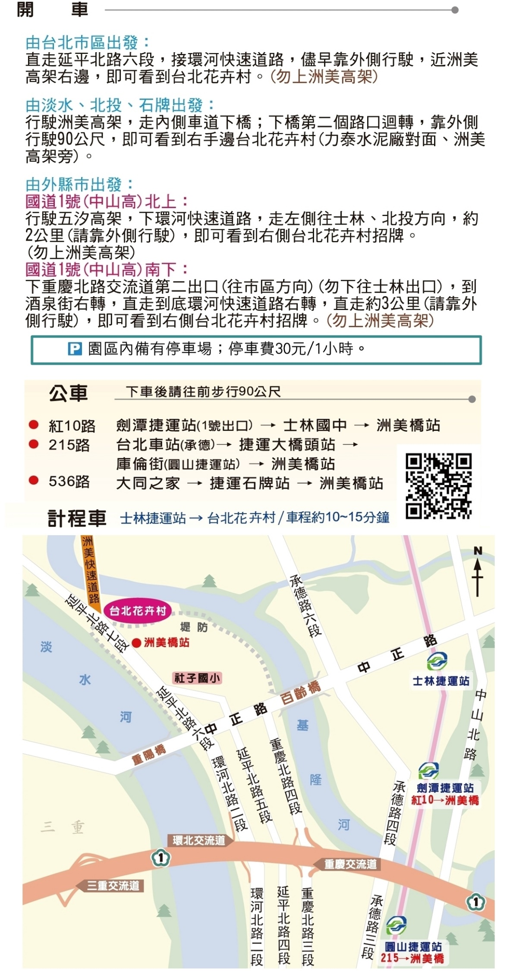
2022年聯合罕見疾病病友聯誼活動 報名表
姓名 |  |  |  |  |  | 性別 |  | □男  □女 |  | 疾病名稱 |  | □進行性家族性肝內膽汁滯留症  □阿拉吉歐症候群  □BOR 症候群  □WAGR症候群
生日  (入園實名制) |  |  |  | 年 月 日 |  | 身分證字號  (入園實名制)
飲食 |  |  |  | □葷 □素(全素/蛋奶素/蛋素/奶素/五辛素/海鮮素) 請圈選  □自備 □其他：
疾病狀況簡述：(如說明目前疾病狀況、活動參與需注意事項…等，提供本會了解患者情況)
聯絡方式 |  |  |  | 行動電話(必填)： 室內電話：
 |  |  |  | E-mail： 居住地(縣市)：
緊急連絡人  (非同行者) |  |  |  |  |  |  | 緊急連絡人  電話
陪同家屬資料
序 | 稱謂 | 姓名 |  |  | 生日 |  |  |  | 身分證字號 |  |  | 飲食
1 |  |  |  |  |  |  |  |  |  |  |  | □葷 □素 □其他
2 |  |  |  |  |  |  |  |  |  |  |  | □葷 □素 □其他
3 |  |  |  |  |  |  |  |  |  |  |  | □葷 □素 □其他
其他說明
使用  輔具/醫材 |  |  | □無 □普通輪椅 □特製推車 □電動輪椅 □助行器 □娃娃車  □醫療器材：＿＿＿＿＿＿＿＿＿＿ □其他：＿＿＿＿＿＿＿
交通方式 |  |  | □搭乘本會交通車，一般位 人，輪椅/娃娃車 人 □自理交通
對於活動的期待與提問：
資料運用聲明暨同意書
提醒您！個人資料保護法於101年10月1日開始施行。為保障您的權益，本會有義務在報名時先行告知，在課程期間會由本會指派之攝影志工，不定時於課堂中有拍照或攝影之行為，主要是為了紀錄相關活動之影像製作，並作為本會相關宣導資料之運用。如果收集影像之行為使您不舒服，課程期間您有權要求本會停止拍攝或將相關影像做為其他用途。 ★立同意書人簽章：

(統一代表病友及陪同家屬意願)

